Những bài học kinh nghiệm Kỳ 58
- Thiếu người ra tín hiệu dẫn đến cần cẩu va chạm với băng chuyền tải ngũ cốc
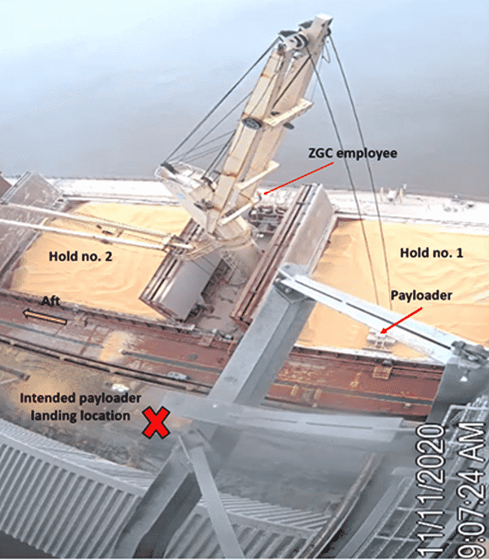
NTSB đã công bố Bản tóm tắt tai nạn hàng hải số 21/20 liên quan đến cuộc điều tra vụ va chạm giữa cần cẩu của một tàu chở hàng rời với băng chuyền tải ngũ cốc tại Convent, bang Louisiana.
Vụ va chạm xảy ra khi tàu hàng rời GH Storm Cat đang hoàn tất việc bốc xếp ngô tại cơ sở của Công ty Zen-Noh Grain Corporation bằng cần cẩu số 1.
Thuyền viên trên tàu đang đưa một xe xúc (payloader) ra khỏi hầm hàng số 1, vốn đã được chất đầy. Một nhân viên của Zen-Noh Grain Corporation đã móc cẩu vào xe xúc, sau đó rời khỏi tầm nhìn của người điều khiển cẩu. Người điều khiển cẩu, không có sự hỗ trợ của người ra tín hiệu hoặc người quan sát, đã nâng xe xúc ra khỏi hầm hàng. Trong quá trình hạ cần cẩu để đặt xe xúc xuống cầu cảng, đầu cần cẩu đã xuyên vào kết cấu băng chuyền của cơ sở trên bờ. Không có thương tích hay ô nhiễm nào được báo cáo. Tuy nhiên, vụ va chạm đã gây thiệt hại hơn 480.000 USD cho hệ thống băng chuyền trên bờ.
NTSB xác định nguyên nhân có khả năng nhất của vụ va chạm là do thiếu người ra tín hiệu hỗ trợ, dẫn đến việc người điều khiển cẩu ước lượng sai vị trí của cần cẩu khi hạ xe xúc xuống cầu cảng.
Báo cáo nhấn mạnh: “Mọi hoạt động nâng hạ trên tàu – dù mang tính thường xuyên – đều cần được lập kế hoạch và đánh giá rủi ro đầy đủ. Tất cả nhân sự tham gia vào hoạt động nâng hạ phải được xác định rõ ràng và hiểu rõ nhiệm vụ của mình trước khi bắt đầu công việc.”
- NTSB Tính toán ổn định không chính xác làm lật tàu chở xe ô tô Golden Ray
NTSB cho biết các tính toán ổn định không chính xác đã gây ra vụ lật của tàu chở xe ô tô Golden Ray, dẫn đến thiệt hại khoảng 200 triệu USD.
Báo cáo tai nạn hàng hải trình bày chi tiết cuộc điều tra của NTSB về vụ lật tàu roll-on/roll-off Golden Ray xảy ra ngày 08/09/2019 khi tàu đang hành trình rời cảng qua khu vực St. Simons Sound ở gần Brunswick, bang Georgia. Toàn bộ 23 thuyền viên và một hoa tiêu trên tàu đã được cứu, bốn thuyền viên máy đã bị mắc kẹt trong tàu gần 40 giờ.
Hai thuyền viên bị thương nặng. Tàu Golden Ray bị hư hỏng nghiêm trọng do cháy, ngập nước và ăn mòn do nước biển, và được tuyên bố là tổn thất toàn bộ với giá trị ước tính 62,5 triệu USD. Hàng hóa trên tàu, gồm hơn 4.100 xe, cũng bị mất với giá trị khoảng 142 triệu USD.
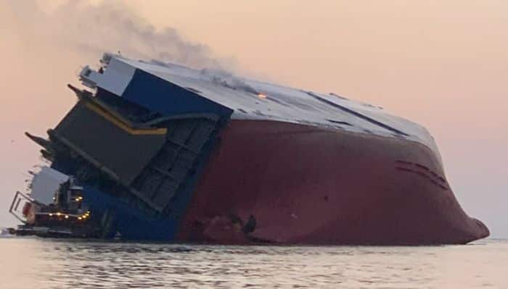
Chưa đầy 40 phút sau khi rời cảng, con tàu dài 656 feet này bắt đầu nghiêng nhanh sang trái trong khi đang quay phải 68 độ. Mặc dù hoa tiêu và thuyền viên đã cố gắng khắc phục, tốc độ quay phải vẫn tăng lên, và tàu đạt góc nghiêng 60 độ sang trái trong chưa đầy một phút trước khi bị mắc cạn ở bên ngoài luồng.
NTSB xác định nguyên nhân có khả năng nhất của vụ lật tàu là do đại phó đã nhập sai lượng nước dằn vào phần mềm tính toán ổn định, dẫn đến đánh giá sai về ổn định của tàu, khiến tàu không có đủ cánh tay đòn phục hồi (righting arm) để chống lại các lực phát sinh khi quay trong quá trình rời cảng Brunswick qua St. Simons Sound. Một yếu tố góp phần là việc Công ty G-Marine Service Co. Ltd. (đơn vị khai thác tàu) không có quy trình hiệu quả trong hệ thống quản lý an toàn (SMS) để kiểm tra, xác nhận các tính toán ổn định.
NTSB kết luận rằng Golden Ray không đáp ứng các tiêu chuẩn ổn định quốc tế tại thời điểm rời cảng và có độ ổn định thực tế thấp hơn so với tính toán của đại phó.
Theo NTSB, sau khi tàu bị lật, các cửa kín nước đang mở đã cho phép nước tràn vào tàu, làm chặn lối thoát chính từ buồng máy, nơi có bốn thuyền viên đang bị mắc kẹt. Hai cửa kín nước đã bị để mở gần hai giờ trước khi xảy ra tai nạn. Không có ai trên buồng lái đảm bảo các cửa này được đóng trước khi tàu rời cảng.
Báo cáo nhấn mạnh: “Hoàn cảnh của vụ tai nạn này cho thấy ngay cả khi hành trình trong vùng nước được bảo vệ, tính kín nước vẫn là yếu tố then chốt đối với an toàn của tàu và thuyền viên. Điều thiết yếu là đơn vị khai thác tàu phải đảm bảo thuyền viên kiểm tra và xác nhận tất cả các cửa kín nước đã được đóng theo đúng quy trình của hệ thống quản lý an toàn.”
Sau cuộc điều tra, NTSB đã đưa ra hai khuyến nghị an toàn đối với G-Marine Service Co. Ltd.:
- Sửa đổi hệ thống quản lý an toàn để thiết lập quy trình xác minh các tính toán ổn định và triển khai quy trình kiểm tra nhằm đảm bảo tàu đáp ứng yêu cầu ổn định trước khi rời cảng;
- Sửa đổi quy trình kiểm tra trong hệ thống quản lý an toàn để xác nhận việc thuyền viên tuân thủ danh mục kiểm tra đến/rời cảng liên quan đến việc đóng các cửa kín nước.
Hồ sơ công khai của cuộc điều tra bao gồm hơn 1.700 trang thông tin thực tế, bao gồm biên bản phỏng vấn, hình ảnh và các tài liệu điều tra khác, hiện có sẵn trực tuyến tại https://go.usa.gov/xFKfT
- Tàu du lịch bị mất cả hai neo chỉ trong một tuần
Hồi đầu năm 2020, đại dịch Covid-19 buộc nhiều công ty tàu du lịch phải tạm ngừng hoạt động, khiến nhiều tàu phải thả neo trong thời gian dài tại nhiều khu vực khác nhau. Kể từ tháng 10/2020, đã xảy ra một số sự cố khi neo hoặc lỉn neo của tàu du lịch bị hư hỏng, thường là trong lúc cố gắng trụ lại qua các cơn bão mùa đông. Có một tàu du lịch đã mất cả hai neo chỉ trong vòng một tuần.
Độ bền của thiết bị neo được quy định theo các quy phạm phân cấp tàu và được thiết kế cho mục đích neo tạm thời trong cảng hoặc ở khu vực kín gió. Trong điều kiện chất đáy tốt, thiết bị neo có thể giữ tàu ở sức gió tối đa khoảng 48 knot trong nước lặng, nhưng giảm xuống chỉ còn khoảng 21 knot khi sóng có chiều cao thịnh hành khoảng 2 mét.
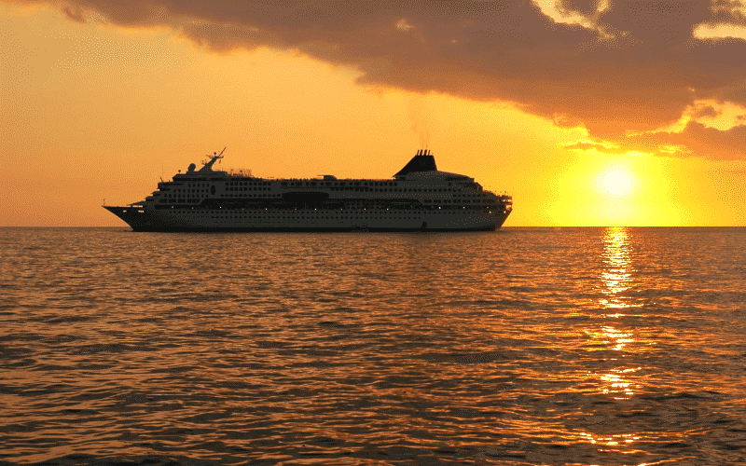
Theo quy phạm đăng kiểm, thiết bị neo không được thiết kế để giữ tàu ở ngoài khơi nơi có vùng bờ biển hở trong điều kiện thời tiết xấu, cũng không nhằm mục đích để dừng một con tàu đang di chuyển hoặc trôi dạt. Trong những điều kiện này, tải trọng tác động lên thiết bị neo tăng lên rất lớn, có thể làm hư hỏng hoặc phá hủy các bộ phận của hệ thống neo do lực năng có lượng cao sinh ra, nhất là với các tàu có diện tích cản gió lớn. Các hư hỏng đã xảy ra tại các mắt xích thông thường, mắt chữ D và cả phần đỉnh neo, khiến các càng neo bị mất. Trong các sự cố được báo cáo, phổ biến nhất là hỏng mắt nối giữa hai đoạn lỉn, thường xảy ra khi thả ra lượng lỉn lớn, trong một số trường hợp lên tới 11 đường lỉn.
Mặc dù trọng lượng bổ sung của lỉn có thể giúp ngăn tàu bị trôi neo, nhưng trong điều kiện bất lợi, nó cũng làm tăng lực tác động lên lỉn và neo.
Khi kết hợp với hiện tượng chao ngang mạnh trong gió lớn, cùng với việc lỉn neo lâu ngày không được đảo đầu trong hầm lỉn, việc xảy ra nhiều hư hỏng của thiết bị neo là điều không bất ngờ. Vấn đề càng trầm trọng hơn khi chiều dài lỉn thả ra không thay đổi, dẫn đến tập trung tải và mài mòn vào một điểm, ví dụ tại vị trí lỉn tiếp xúc với ống dẫn neo. Các dấu hiệu cho thấy thiết bị neo bị hỏng chủ yếu do yếu tố vận hành hơn là do lỗi chế tạo.

Bài học kinh nghiệm
- Giới hạn vận hành khi neo phải được đặt một cách thận trọng để đảm bảo không trì hoãn việc nhổ neo khi đã quá muộn, tránh nguy cơ quá tải cho thiết bị neo. Nếu dự báo có gió mạnh, cần chủ động tìm khu neo kín gió hơn hoặc kịp thời chạy ra biển để tránh thời tiết xấu.
- Để giảm thiểu mài mòn thiết bị neo, nên luân phiên sử dụng neo và thay đổi chiều dài lỉn thả ra thường xuyên nhằm tránh tải tập trung tại một điểm. Đồng thời, cần có thuyền viên đủ kinh nghiệm kiểm tra định kỳ tình trạng phanh tời neo và các vị trí xích tiếp xúc với tàu.
- Khi neo trong thời gian dài, cần đảm bảo tất cả nhân viên trực ca hiểu rõ các hành động cần thực hiện khi tàu bị trôi neo hoặc mất neo, đồng thời chuẩn bị sẵn phương án dự phòng để chạy ra biển hoặc neo lại. Sĩ quan trực ca và sĩ quan cấp cao phải nắm rõ yêu cầu về báo cáo với quốc gia ven biển trong trường hợp mất neo để có thể triển khai các biện pháp xử lý cần thiết.

Thiếu thông tin liên lạc và thông tin chính xác về kích thước của đoàn lai dẫn đến va chạm chết người
Theo Bản tóm tắt tai nạn hàng hải do Ủy ban An toàn Giao thông Quốc gia Mỹ (NTSB) công bố, việc thiếu thông tin chính xác về kích thước của đoàn lai và sự liên lạc qua vô tuyến không đầy đủ giữa hai hoa tiêu đã dẫn đến một vụ va chạm chết người giữa hai tàu lai dắt trên sông Mississippi ở đoạn hạ lưu gần Destrehan, bang Louisiana.
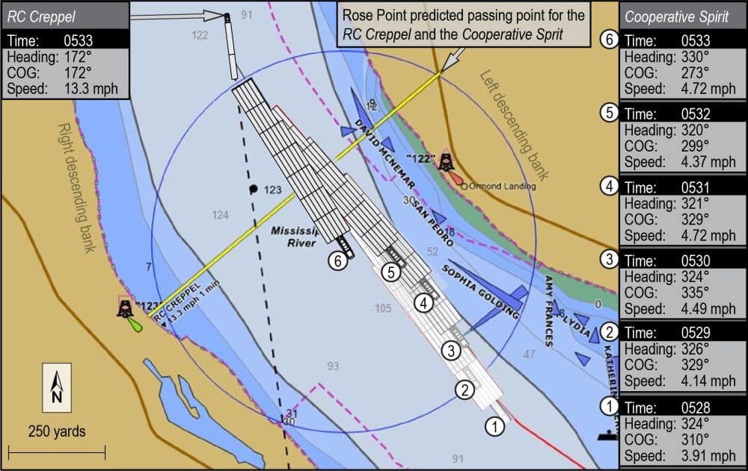
Bản tóm tắt tai nạn hàng hải số 21/16 trình bày chi tiết cuộc điều tra của NTSB về vụ va chạm giữa hai tàu lai Cooperative Spirit và RC Creppel. Tàu RC Creppel bị lật trong vụ tai nạn, trên tàu có 4 thuyền viên — một người được cứu, ba người còn lại mất tích. Tai nạn cũng khiến tổng cộng 42 sà lan từ hai đoàn lai bị trôi dạt, khoảng 8.000 gallon dầu diesel bị tràn ra sông và hơi axit sulfuric bị phát tán vào khí quyển.
Vụ va chạm gây thiệt hại tài sản ước tính khoảng 3 triệu USD đối với ba tàu và 11 sà lan. Tàu RC Creppel không được trục vớt.
Tàu Cooperative Spirit đang lai 40 sà lan đi ngược dòng, trong khi RC Creppel lai hai sà lan xuôi dòng. Hoa tiêu của hai tàu đã thống nhất phương án tránh nhau mạn trái đối nhau. Hoa tiêu tàu RC Creppel đã thông báo kích thước đoàn lai của mình, nhưng hoa tiêu tàu Cooperative Spirit thì không. Các sà lan của hai đoàn lai đã va chạm nhau tại khu vực mốc 26 dặm trên sông. Sau cú va chạm, RC Creppel bị lật và chìm. Một tàu chở hàng rời đi ngược dòng, Glory First, cũng đã va vào mạn phải của đoàn lai Cooperative Spirit.
NTSB xác định nguyên nhân có khả năng nhất của vụ va chạm là do sự liên lạc vô tuyến không đầy đủ giữa hai hoa tiêu trước khi gặp nhau tại khúc cong của sông, đồng thời không phát thông tin chính xác về kích thước đoàn lai qua hệ thống nhận dạng tự động (AIS).
Trong báo cáo, NTSB cho biết một cuộc gọi vô tuyến bổ sung tới tàu đối phương có thể giúp cả hai hoa tiêu hiểu rõ hơn về dự định của nhau, nhưng không bên nào thực hiện thêm cuộc gọi sau khi đã thống nhất ban đầu. Việc không có cuộc gọi vô tuyến hoặc tín hiệu “nguy hiểm” cho thấy cả hai hoa tiêu đều không nhận thức được nguy cơ va chạm đang xảy ra.
Báo cáo nhấn mạnh: “Khi gặp hoặc vượt tàu tại khúc cong, đặc biệt là trong điều kiện nước lớn làm tăng nguy cơ va chạm, việc liên lạc sớm và hiệu quả là yếu tố then chốt để đảm bảo việc tránh nhau an toàn. Việc sử dụng vô tuyến VHF có thể giúp loại bỏ các giả định và cung cấp cho đội buồng lái cũng như người điều khiển tàu lai những thông tin cần thiết để đánh giá chính xác ý định của nhau.”
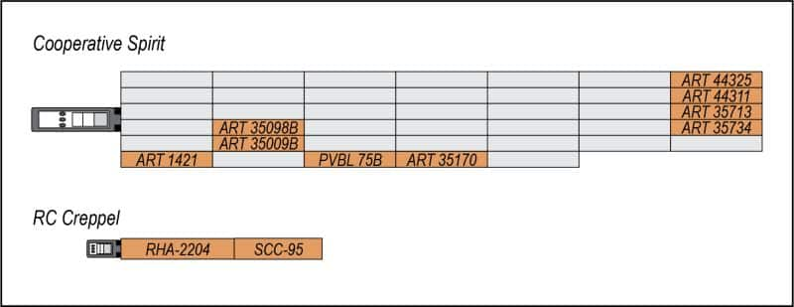
Hình minh họa thể hiện cách bố trí tương đối của các đoàn lai Cooperative Spirit và RC Creppel. Các sà lan được tô màu cam là những phương tiện bị hư hại trong vụ tai nạn. Đồ họa của NTSB do Christy Spangler thực hiện.
Cả RC Creppel và Cooperative Spirit đều không phát thông tin về tổng chiều dài toàn bộ của tàu và đoàn lai cho các người dùng AIS khác. Tín hiệu AIS của RC Creppel hiển thị chiều dài chỉ 69 feet thay vì chiều dài thực tế là 514 feet. Tương tự, AIS của Cooperative Spirit hiển thị chiều dài 200 feet thay vì chiều dài thực tế lên đến 1.600 feet. Nếu một trong hai tàu phát thông tin chính xác về kích thước đoàn lai qua AIS thì cả hai bên đã có thể có nhận thức tình huống tốt hơn khi lại gần nhau.
NTSB trước đây đã nhiều lần nhấn mạnh tầm quan trọng của việc đảm bảo các tàu lai phải phát thông tin AIS chính xác về kích thước đoàn lai.
Báo cáo nêu rõ: “Kích thước tổng thể của tàu và đoàn lai có thể thay đổi đáng kể trong mỗi hành trình. Đối với các tàu kéo phía trước hoặc lai kèm bên mạn, thông tin kích thước trên AIS cần phản ánh diện tích hình chữ nhật bao phủ toàn bộ tàu và đoàn lai. Việc thường xuyên nhập đầy đủ kích thước của cấu hình đoàn lai vào AIS cho mỗi chuyến đi sẽ giúp giảm thiểu hiểu nhầm và nâng cao nhận thức tình huống của tất cả các phương tiện tham gia giao thông đường thủy.”
Không có khuyến nghị an toàn mới nào được đưa ra từ cuộc điều tra này. Tuy nhiên, vào năm 2016, NTSB đã ban hành Khuyến nghị an toàn M-16-15 gửi tới Lực lượng Tuần duyên Hoa Kỳ, yêu cầu “phối hợp với Ủy ban Kỹ thuật Vô tuyến Hàng hải và Hiệp hội các nhà khai thác đường thủy Hoa Kỳ để sửa đổi các quy định, quy trình và tiêu chuẩn thiết bị khi cần thiết, nhằm đảm bảo các tàu lai phát thông tin AIS chính xác về kích thước và cấu hình đoàn lai cũng như kích thước tàu.”
- Thiếu giám sát hiệu quả vị trí khi neo dẫn đến tai nạn hàng hải thiệt hại 16,9 triệu USD
Theo Bản tóm tắt tai nạn hàng hải do NTSB công bố, việc tổ buồng lái không giám sát hiệu quả vị trí của tàu khi đang neo đã dẫn đến một tàu hàng va chạm với một tàu hàng rời đang neo và đâm vào cầu cảng hóa chất trên sông Mississippi đoạn ở hạ lưu gần New Orleans.
Bản tóm tắt tai nạn hàng hải số 21/15 trình bày chi tiết cuộc điều tra của NTSB về vụ va chạm giữa tàu hàng bách hóa Nomadic Milde (đang neo) và tàu hàng rời Atlantic Venus (cũng đang neo). Sau đó, tàu Nomadic Milde tiếp tục đâm vào một cầu cảng hóa chất ở gần đó và bị mắc cạn trên bờ. Tai nạn gây thiệt hại khoảng 16,9 triệu USD. Không có thương tích nào được ghi nhận.
Tàu Nomadic Milde đã thả neo trên sông Mississippi ở đoạn hạ lưu, phía thượng lưu của tàu Atlantic Venus, trong điều kiện nước lớn. Sau khi thả cả neo phải và trái, dữ liệu về vị trí và hướng tàu cho thấy tàu đã không giữ được vị trí neo ban đầu và có khả năng bị trôi dạt về phía bờ khi hoa tiêu đang rời tàu. Sau đó, tàu tiếp tục bị trôi neo lần thứ hai xuống hạ lưu và lại gần tàu Atlantic Venus hơn, còn khoảng một nửa khoảng cách ban đầu giữa hai tàu. Trong báo cáo, NTSB cho biết không có bằng chứng cho thấy sĩ quan trực ca của tàu Nomadic Milde kiểm tra vị trí tàu thường xuyên hoặc bằng các phương tiện khác ngoài báo động trực ca của hệ thống hải đồ điện tử (ECDIS) để xác định tàu có giữ neo hay không. Theo NTSB, đã có đủ dấu hiệu để cảnh báo tổ buồng lái rằng tàu không giữ neo tốt; nếu phát hiện sớm, Thuyền trưởng có thể đã được báo động kịp thời, từ đó có đủ thời gian thực hiện các biện pháp cần thiết để xử lý tình huống.
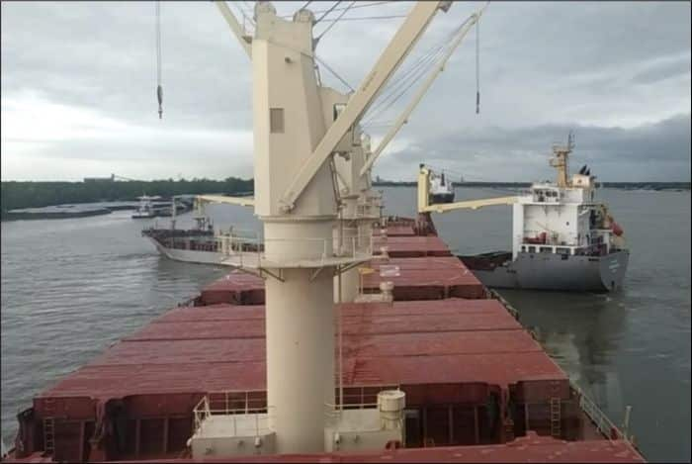
NTSB xác định nguyên nhân có khả năng nhất của vụ va chạm là do tổ buồng lái của tàu Nomadic Milde không giám sát hiệu quả vị trí tàu, dẫn đến không phát hiện việc tàu bị trôi neo và đã rời khỏi vị trí ban đầu trong điều kiện nước lớn và ở gần các tàu khác.
Báo cáo nhấn mạnh: “Việc theo dõi tàu khi neo, đặc biệt là tại khu vực có nguy cơ từ các chướng ngại xung quanh cũng như ảnh hưởng của thời tiết và dòng chảy, đòi hỏi sự cảnh giác liên tục và sử dụng mọi phương tiện sẵn có để xác định xem tàu có bị trôi neo hay không. Mặc dù ECDIS là công cụ hữu ích để xác định vị trí tàu khi neo nhưng radar của tàu cũng có thể cung cấp thông tin giúp thuyền viên xác định hoặc kiểm tra chéo xem khoảng cách đến các mục tiêu có bị giảm đi hay không, hoặc tàu có bị di chuyển khi đang neo hay không.”
Hồ sơ công khai của cuộc điều tra bao gồm hơn 1.300 trang thông tin thực tế, trong đó có hình ảnh và các tài liệu điều tra khác có sẵn tại https://go.usa.gov/xF7rX.
- Gió mạnh khiến tàu đang buộc cầu bị trôi dạt
Một tàu chở dầu đang cập cầu mạn trái, tất cả các dây buộc đã được đưa lên bờ, ngoại trừ dây dọc mũi được buộc vào một phao neo. Hoạt động dỡ hàng được bắt đầu, nhưng điều kiện thời tiết không thuận lợi: gió thổi từ 22–27 knot, kèm theo các cơn giật mạnh hơn.
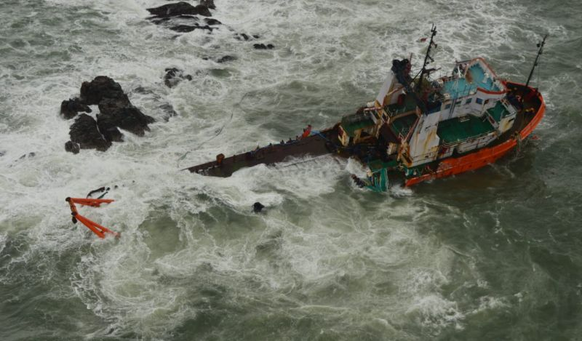
Hoạt động dỡ hàng không bị dừng hoặc tạm ngưng mặc dù checklist tàu/bờ đã được hai bên ký xác nhận nêu rõ các giới hạn thời tiết vận hành như sau:
- Gió 25 knot: Dừng dỡ hàng
- Gió 35 knot: Ngắt cần bốc dỡ (cargo arms)
- Gió 40 knot: Tàu phải rời cầu
Đến 01:18, việc dỡ hàng hoàn tất và nhân viên bờ đã ngắt ống hàng trong vòng 15 phút. Cường độ gió tiếp tục tăng và hoa tiêu địa phương đã hoãn thời gian rời cảng. Đến 02:36, một cơn gió giật trên 65 knot đã làm đứt lỉn của phao neo trước mũi. Mũi tàu bắt đầu xoay mạnh sang phải dưới tác động của gió, và ngay sau đó các dây buộc khác cũng lần lượt bị đứt. Chẳng bao lâu, tàu chỉ còn được giữ lại bằng các dây sau lái. Thuyền trưởng nhanh chóng kích hoạt báo động chung.
Mười phút sau, máy chính đã sẵn sàng nhưng hoa tiêu và tàu lai vẫn chưa có mặt. Các dây lái phía sau được cắt và tàu rời khỏi cầu. Tàu đã được điều động thành công theo hướng khoảng 275° trong khi Thuyền trưởng liên lạc qua vô tuyến với hoa tiêu. Tuy nhiên, do gió mạnh và bị cản trở bởi phao neo vẫn còn dính với các dây mũi, tàu bị mất chủ động và mắc cạn ở vùng nước nông trong khu vực cảng.
Cuộc điều tra của công ty chỉ ra, ngoài các nguyên nhân khác:
- Phao neo không phù hợp để chịu tải của bốn dây buộc phía mũi; không có thông tin về tải trọng làm việc an toàn (SWL)
- Thiết bị Navtex không được cài đặt theo trạm phát địa phương nên không nhận được cảnh báo về thời tiết trong khu vực
- Thuyền trưởng và sĩ quan trực ca (OOW) không xây dựng hoặc thảo luận kế hoạch khẩn cấp cụ thể để rời cầu
Bài học kinh nghiệm
- Việc thiết lập các giới hạn thời tiết để dừng khai thác hàng và/hoặc rời cầu là một biện pháp giảm thiểu rủi ro hợp lý – cần tuân thủ nghiêm túc.
- Theo dõi sát sao và liên tục điều kiện thời tiết ở địa phương và các cảnh báo, cả khi ở trên biển hay khi đang cập cầu, là một trong những nhiệm vụ quan trọng nhất của người đi biển.
- Áp lực thương mại đôi khi mâu thuẫn với an toàn tàu – bạn sẽ ưu tiên điều gì?
----------------------------------------------

